考试时间150 分钟，试卷满分120分
一、读·书（12分）
生活中传统文化到处可见，赏墨香怡人的书法作品，诵含义隽永的古典诗文，筑中国传统文化长城，向世界奉献一份厚礼。
【书法 无言的诗篇】
1、三晋大地，人杰地灵，涌现出许多著名人物。明清时期的书法家、文学家、思想家傅山就是其中之一。这里呈现的是山西晋祠博物馆陈列的傅山书法作品（局部）。请从下面的选项中为甲、乙两幅书法作品分别选出最适当的评价。（2分）
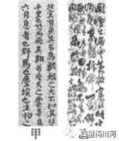
A.此作品为楷书，字形端正，笔画平直，秀美圆润
B.此作品为隶书，字形扁方，蚕头雁尾，一波三折
C.此作品为篆书，笔法古朴，粗细均匀，讲求对称
D.此作品为草书，笔法苍劲，龙飞凤舞，一气呵成
甲：（ ） 乙：（ ）
【诗文 多彩的画卷】
2、2022年央视春节联欢晚会节目舞蹈诗剧《只此青绿》令小宇震撼。他查阅资料，对诗剧中展现的《千里江山图》做了进一步了解。这幅宋代名画用“青绿”营造美妙的意境，启发小宇制作了“只此青绿”古诗文佳句积累卡，以探求“青绿”在中国古典诗文中的意蕴。
请你帮他把空缺的古诗文原句书写在横线上。（10分）
只此青绿
色彩意蕴 | 诗句梳理
“青绿”指深绿色。古诗文中，这种色彩常常象征生命与勃勃生机。 | （1）“岱宗夫如何，___________”，杜甫笔下青山不老；“___________，回清倒影”，郦道元文中绿水常流；“客路青山外，___________，王湾眼里山青水绿。
古诗文中表示“绿”的词语，还有“碧”“翠”“沧”等，它们在色泽的深浅、明暗上有细微区别。 | （2）“上下天光，___________”，洞庭湖碧波荡漾；“___________，蒙络摇缀”，小石潭树木葱茏；“长风破浪会有时，:_________”，大海中船帆高扬。
古诗文中一些特定的代称因与“青绿”有关而别具美感，如“青鸟”“汗青”等。 | （3）___________ ___________（《无题》），李商隐盼鸟传信以解愁思；“___________，___________”（《过零丁洋》），文天祥一片丹心永垂史册。
时代新意：绿水青山就是金山银山，祖国的壮美山川是我们祖祖辈辈安顿身心的地方，青绿千载，山河无垠。
二、读·思（38分）
（一）
青年是国家的希望，世界的未来。今年是中国共产主义青年团成立100周年，学校开展了以“追寻火红岁月·奏响青春乐章”为主题的系列活动。
【活动一 跨越百年 丹心依旧：倾听杰出人物的心声】
3、活动开始，板报组成员选择了以下材料作为本期板报的内容。请你研读材料，思考内涵，将下面的语句补充完整。（2分）
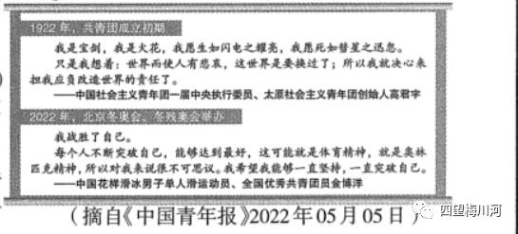
高君宇以________为己任，言辞中传达出革命者置生死于度外的心声；金博洋以突破自己为目标，话语间展现出当代青年_______________________的风采。
【活动二 扎根时代 不负韶华：讲述我们身边的故事】
4、活动进程中，校园广播站设置了“新闻速递”专栏。为了及时报道青年志愿者的相关资讯，需要概括这则消息最重要的事实，请你帮助完成。（30字以内）（2分）
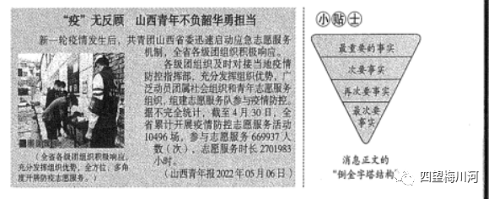
【活动三 执炬向前 开创未来：传递名著不朽的力量】
经典有光/可以助人致远/理想如炬/可以点燃心灵/一个人的心灵一旦被理想点燃/就会有百折不挠的雄心/滴水穿石的坚韧/就可以向着未来奋勇前行
5、以上是本次活动的结束语，主持人朗诵时，舞台屏幕上将同步播放能反映“理想使人奋勇向前”的文学作品人物及相关情节。你认为下面哪部名著中的哪个人物适合播放？请结合原著说说理由。（5分）（不少于50字）
备选名著：《钢铁是怎样炼成的》 《西游记》 《简·爱》
（二）
不被大风吹倒：致全国青年朋友的一封信
亲爱的青年朋友：
节日快乐！
我看到了你们在我公众号的留言中提出的问题。人生难免遇到艰难时刻，这确实是一个必须面对的重要问题。我无法告诉你们一个适合所有人的标准答案，但可以与你们分享一个小故事。
小的时候，我跟着爷爷去荒草甸子割草。归程时，天色大变，仿佛有一根飞速旋转的黑色圆柱，向我们逼过来，并伴随着沉闷如雷鸣的声音。我惊问爷爷：“那是什么？”
爷爷淡淡地说：“风，使劲拉车吧，孩子。”
风越来越大，我们车上的草被刮扬到天上去。我被风刮倒在地，双手死死抓住两丛根系很深的牛筋草，才没被风刮走。我看到：爷爷双手攥着车把，脊背绷得像一张弓。他的双腿在颤抖，小褂子被风撕破，只剩两个袖子挂在肩上。爷爷与大风对抗着，车子未能前进，但也没倒退半步。
大风过去了，爷爷还保持着这姿势，仿佛一尊雕塑。许久之后，他才慢慢地直起腰，他的手指蜷曲着不能伸直了。
爷爷与狂风对峙的模样，永远印刻在我的脑海里。风来时，爷爷没有躲避，尽管风把我们车上的草刮得只剩下一棵，但我觉得我们是胜利者。
我的故事是老生常谈，不一定能让你们感兴趣，但因为这是我的亲身经历，所以还是讲给你们听，但愿能给你们带来一点启发。
莫言
2022年05月03日
（来源：中国新闻网，有删改）
6、莫言写这封信是为了回答青年朋友提出的什么问题？请用简洁的语言写出来。（3分）
7、好的故事常常发人深省，使人读有所思，读有所获。阅读上文，你获得的最深感悟是什么？请以此为观点，写一段议论性的文字。（8分）
写作提示：①观点要明确；②论证要合乎逻辑；③不少于100字。
（三）
在班级举办的“善学精思”交流会上，启慧小组以下面的阅读材料为例，带领大家学习古诗文。
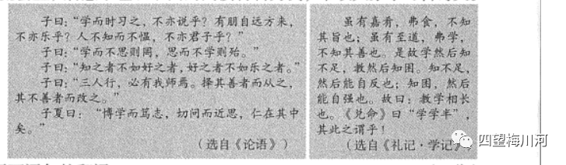
8、辨其音·走进文本：与“知之者不如好之者”中“好”的读音和词义相同的一项是（ ）（2分）
A.好语似珠 B.好学不倦
9、明其义·理解内容：请完成下面语句的翻译。（3分）
（1）有朋自远方来，不亦乐乎？
翻译：有志同道合的人从远方来，_________________。
（2）是故学然后知不足，教然后知困。
翻译：________________，___________________。
10、悟其理·丰富思想：《礼记》中说：“虽有至道，弗学，不知其善也。”请摘抄下面诗中告诉了我们“至道”的诗句，并将这句诗蕴含的哲理批注在相应位置。（3分）
酬乐天扬州初逢席上见赠 刘禹锡
巴山楚水凄凉地，二十三年弃置身。
怀旧空吟闻笛赋，到乡翻似烂柯人。
沉舟侧畔千帆过，病树前头万木春。
今日听君歌一曲，暂凭杯酒长精神。
诗句：
批注：
11、取其精·学以致用：《论语》中有不少格言警句，如果要选择其中一句作座右铭，你会选择哪句？为什么？（4分）
温馨提示：①座右铭泛指激励、警醒自己的格言；②可以选自以上材料，也可以是《论语》中的其他语句。
王某曰：古之学者，虽问以口而其传以心虽听以耳而其受以意。故为师者不烦，而学者有得也。孔子曰：“不愤不启，不悱①不发，举一隅②不以三隅反，则不复也。”夫孔子岂敢爱其道，骜③天下之学者，而不使其蚤④有知乎！以谓其问之不切，则其听之不专；其思之不深，则其取之不固。不专不固，而可以入者，口耳而已矣。吾所以教者，非将善其口耳也。
［注释］①悱：想说而说不出来。②隅：角落。③骜：通“傲”，傲慢。④蚤：通“早”。
12、请用“/”标出文中画横线语句的停顿处。（标3处）（3分）
13、学习的时候专注，获取的知识牢固，是学习的理想状态。那么怎样才能做到学习上的“专”与“固”呢？请阅读选文，作出回答。（3分）
三、读·写（70分）
14、为满足广大音乐爱好者的需求，社区筹建“音乐数字资源库”需要从下面两张图片中选择一张作为资源库首页的配图。你会推荐哪一张？请说明这张图片适合用作配图的原因。（6分）
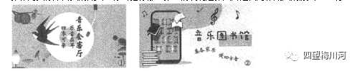
写作提示：①介绍画面内容和主题；②80字左右。
阅读下面的选文，完成第15题。
七十一个字
（前情概要：罗天福的女儿甲秀和儿子甲成都考上了城里的大学。他和老伴淑惠也一起来到城里，靠打饼、卖饼，给孩子们挣学费。房东家的儿子借酒闹事，甲成一怒之下把人给打了。罗天福给房东又赔钱又赔礼，甲成却拒不认错。）
自晚上罗甲成走后，罗天福就气得再没说一句话，任淑惠怎么劝，甲秀怎么把话题朝一边引，罗天福还是情绪低落得跟筋被谁抽了一样，无论站着、坐着、躺着，身体都是一扑塌，咋都拾不起。吃什么苦。受什么罪。遭什么屈辱，罗天福都不在乎。可儿子今晚对他的态度，让他寒心了。他本意是想借这个事件，好好教育教育儿子，没想到，儿子竟然丝毫不买账，并且全然是一副指责他软弱无能的神情。这事能强硬得起来吗？再强硬，就是更大的冲突。何况还是咱错了，再怎么着咱也不该打人，这是他始终都在坚持的判断。
他是担心儿子遇什么事，都以“拳打镇关西”的行为方式处事，长此以往，这个寄托了无限希望的儿子，又会成为一个什么样的人呢？看着儿子那副不屑一顾的神情，他的心思，简直烦乱得犹如万箭洞穿了。尤其是那不辞而别的傲慢神气，叫他现在想起来还心有余悸。淑惠和甲秀洗了手，就又开始打饼。他今天是懒得动了，只想一直躺着，甚至想永远都不起来算了。
就在这时，他的手机突然滴滴响了两声，开始他也懒得看，想着甲秀在身边，别人又不可能发，可能是垃圾信息。可想了想，还是打开看了一下，一看，他的眼睛湿润了，原来是甲成发来的。信息说：
爹，对不起，我错了。我晚上不该那样走了，我不是冲你们来的，我是不能忍受那一家人对我们的张狂态度。放心吧，我会好好学习的，不会辜负您的付出和期望。晚安！爹，娘，我爱你们！
罗天福眼泪唰唰地流到了被子上。他没有转过身来，不想让淑惠和女儿看到自己的脆弱。这段信息，一共七十一个字，但像强心针一样，一下把罗天福从精神死亡的边缘，迅速救回到健康乐观的现实生活中来了。
他突然异常兴奋地从床上爬起来，稀里哗啦地洗了手，一把将正擀饼的淑惠拉到一旁说：“看你这号蔫不唧唧的老太婆，倒像是给地主磨洋工似的，来，看本小伙儿给你示范示范，啥叫擀饼，啥叫工艺，啥叫技术。说着，就把擀杖拿起来，啪嗒啪嗒啪啪嗒嗒啪嗒，啪啪啪啪嗒嗒嗒嗒，嗒嗒嗒嗒啪啪啪啪，啪嗒啪嗒啪啪嗒嗒啪啪……变出了无穷无尽的花样。淑惠没见过罗天福有这好的心情，甲秀更是没见过。淑惠甚至用手在罗天福眼前绕晃了几次，害怕他是犯了神经。
罗天福激动地耍了阵擀杖后，就让甲秀给甲成回信息。甲秀把信息一看，才知是怎么回事。她感动得想哭，但她笑了，面对突然变得十分童真的父亲，她笑得很灿烂。她问爹信息咋回？罗天福说：“你知道乾隆批奏折，一般是咋批的吗？”甲秀笑笑说不知道。罗天福说：“就三个字：知道了。你就给他回这三个字。”甲秀就按爹说的，把三个字给甲成发出去了。
这一夜，甲秀没走，跟娘搭脚睡。罗天福给她娘儿俩唱了半夜戏。一直唱到谁的鼾声压过了唱声，才停下来。他又轻轻地把手机翻开，戴上老花镜，反复看了甲成那七十一个字后，才幸福地抿着嘴睡去。
(节选自《西京故事》，有删改)
15、第十届茅盾文学奖获得者陈彦的小说《西京故事》，讲述了大时代中普通人的悲欢离合。在小说荐读课上，大家对上面节选的内容进行了品读。
（1）选文以第三人称叙事。请变换人称，以甲秀的口吻向弟弟甲成简要讲述那天晚上他走后家里发生的事。（50字以内）（5分）
（2）下面三句话从不同角度对《七十一个字》这篇小说作了点评。请你任选其中一句作为开头，写一段赏析性文字，和同学们分享交流。（不少于150字）（10分）
①好的故事总是会细致到足以让人产生兴趣。
②罗天福是个普通人，而这样的人身上有着令人感动的特质。
③“七十一个字”动人心弦，这个故事既是罗家的，又是中国的。
阅读下面的材料，完成第16题。
班级开展了“致敬航天英雄·奔向星辰大海”综合性学习活动。下面是各小组的成果汇报资料。
【发展历程】
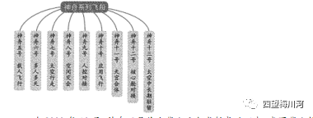
自2003年10月，神舟五号首次载人飞船发射成功以来，我国载人航天工程取得了辉煌成就。从无人飞行到载人飞行，从一人一天到多人多天，从舱内实验到太空行走，从空间交会到天宫合体，从太空短期停留到中长期驻留……中国航天人一次次突破技术难关，实现了载人航天工程跨越式发展，中国载人航天事业一次次在浩瀚太空刷新“中国高度”。
【名称揭秘】
问：为何国外叫“宇航员”而中国叫“航天员”？
答：宇航，顾名思义，带有宇宙航行的概念，而宇宙包括的范围很广。“航天”一词由中国航天之父钱学森首先提出，钱老认为，在相当长的时间内，人类的宇宙航行活动只能局限在太阳系内，“宇航”的说法不免夸大。由此可见，“航天”二字中蕴含着一种精神，那就是尊重科学、实事求是的探索精神。
问：还有别的原因吗？
答：有，也是受毛主席的诗句“巡天遥看一千河”的启发，又从航海、航空“推理”而成。
【精神探源】
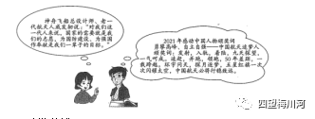
【致敬英雄】
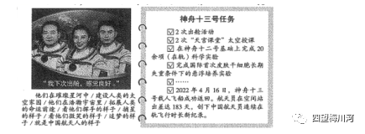
16、（1）同学们的汇报材料中提到：中国载人航天事业一次次刷新“中国高度”。该怎样理解“中国高度”的含义呢？请你阅读材料，作出解释。（2分）
（2）中国航天精神是中国载人航天事业得以飞速发展的“精神密码”。中国航天精神具有哪些内涵？请阅读材料，写出你的探究结果。（4分）
（3）从神舟五号到神舟十三号，从戚发轫到翟志刚、王亚平、叶光富等，中国航天事业飞速发展，中国航天精神代代传承。成果汇报会接近尾声，请你围绕“致敬航天英雄·奔向星辰大海”这一主题发言，表达对以神舟十三号航天员为代表的中国航天人的敬意，体现新时代青年人的使命担当。（8分）
写作提示：①结合材料；②不少于100字。
17、亲爱的同学，写作其实并不难，就是用笔来说话，可以抚今追昔，也可以畅想未来。文字是家园，可以保鲜你的昨天，安放你的心灵；文字是驿站，可以昂扬你的明天，助力你的脚步。文字可以把时光变成成长的财富，可以让我们过好每一个今天。
请从下面两个题目中任选一个，写一篇不少于600字的文章。（35分，含书写分3分）
题目一：以“回首那刚刚过去的时光”为题，写一篇日记，诉说你的心语。
题目二：围绕“明天，我将远行”这个话题，写一篇演讲稿，在班级毕业典礼上演讲。
写作提示：①如果选择题目一，默认写日记的日期为2022年6月20日；②如果选择题目二，请自拟标题；③避开真实的人名、地名、校名；④书写规范，卷面整洁。
参考答案
1、甲：（A） 乙：（D）
2、（1）齐鲁青未了 （则）素湍绿潭 行舟绿水前
（2）一碧万顷 青树翠蔓 直挂云帆济沧海
（3）“蓬山此去无多路，青鸟殷勤为探看 人生自古谁无死，留取丹心照汗青
3、改造世界 不断追求卓越（或“积极向上”“勇于坚持”等）
4、示例一：共青团山西省委启动应急志愿服务机制应对疫情，各级团组织响应。
示例二：各级团组织响应共青团山西省委号召，开展防疫志愿服务。
5、示例一：《钢铁是怎样炼成的》中的保尔适合。在为人类的解放而斗争的理想引领下，他以钢铁般的意志战胜了一系列的挑战。战场上的搏杀、感情上的波折、工地上的磨难、病痛的折磨，都没有能阻止他奋勇向前的脚步。
示例二：《西游记》中的唐僧适合。为了实现西天取经的理想，他一路上历经重重磨难，依然初心不改。火焰山、女儿国都未能阻止他奋勇向前的身影，最终他与三位徒弟到达西天，取回真经。
示例三：《简·爱》中的简·爱适合。自由平等和人格独立是她的理想追求。童年时她敢于和骄横恶毒的表哥、舅妈以及冷酷的学校司库对抗，成年后她敢于有尊严地追求地位悬殊的爱情。一路磕磕绊绊，但为了理想她一直奋勇向前。
6、示例：如果人生遇到艰难时刻，该怎么办？（如何面对人生路上的艰难时刻？）
7、略；写作提示：①观点要明确；②论证要合乎逻辑；③不少于100字。
8（B）
9、（1）不也很快乐吗？
（2）所以学习之后才知道自己的不足，教人之后才知道自己有不懂的地方。
10、略
11、示例一：座右铭：学而不思则罔，思而不学则殆。
理由：我以此句为座右铭是为了警醒自己学习时要边读书边思考。只是读书却不认真思考，就会迷惑，只空想却不读书，就会疑惑，只有将“学”和“思”结合起来，才能学得扎实深刻。
示例二：座右铭：三军可夺帅也，匹夫不可夺志也。
理由：这句话的意思是一国军队可以改变其主帅，一个人的志向却是不能改变的。我以此句为座右铭是为了激励自己在生活中无论遇到什么样的考验，都要坚守气节，不能改变自己的志向。
12、虽问以口/而其传以心/虽听以耳/而其受以意
13、只有问得恳切，思考得深入，才能做到学习上的“专”与“固”。
14、示例一：我推荐第①张图片。
图片的主体部分是一张正在播放的唱片，上有“乐音在耳，四季可亲”的字样，周围配以春燕、夏荷、秋实等，突出了欢迎来“音乐会客厅”做客，在四季交替中与音乐相伴，享时光可亲的主题。
示例二：我推荐第②张图片。
图片左边电子产品显示屏内藏书丰富，屏幕外有飞翔的书籍和跳跃的音符，右下角配有“集各家乐，收四方音”的字样，突出了“音乐图书馆”中图书种类齐全，能满足音乐爱好者不同需求的主题。
15、（1）示例：甲成，昨晚你走后爹情绪低落，可看到你发的短信像换了个人，高兴得要着花样打饼，还给娘和我唱了戏。
（2）略
16、（1）示例一：“中国高度”指的是中国航天技术达到的新高度，中国载人航天工程发展达到的新阶段。
示例二：“中国高度”的含义是中国航天人的一次次技术突破，中国载人航天工程的跨越式发展。
（2）示例：中国航天精神的内涵是勇攀高峰、自立自强的意志，使命担当、为国奉献的追求，尊重科学、实事求是的态度。
（3）略；写作提示：①结合材料；②不少于100字。
17 、作文略

